Nota de Prensa N° 277-2013
INGRESOS TRIBUTARIOS DEL GOBIERNO CENTRAL AUMENTARON 5,3% EN OCTUBRE

- En octubre, los Ingresos Tributarios del Gobierno Central se incrementaron 5,3%, en términos reales.

- La recaudación de Tributos Internos creció 4,3%. Se destaca que el IGV Interno se incrementó en 3,5% y las retenciones por concepto de Impuesto a la Renta de la Quinta Categoría lo hicieron en 5,6%.

- Por su parte, la recaudación de Tributos Aduaneros creció 6,3%. Resalta la dinámica de los impuestos a la Importación que se incrementaron en 22,0% y del IGV Importaciones que hizo lo propio en 4,6%.

- Los sectores de Servicios, Manufactura y Comercio aportaron el 76% de la recaudación de Tributos Internos alcanzada en los primeros diez meses del año.

- De otra parte, la recaudación proveniente de los Medianos y Pequeños Contribuyentes se ha incrementado en 17,4%, en términos reales en similar período, lo cual es un reflejo de la ampliación a nivel de la base tributaria.

RECAUDACIÓN

Los Ingresos Tributarios del Gobierno Central ascendieron a S/. 7 513 millones en octubre, incrementándose en S/. 590 millones respecto del mismo mes del 2012 y logrando un crecimiento interanual de 5,3% en término reales (Gráficos Nº 1 y Nº 2).

El importante incremento observado en octubre obedece principalmente a la mayor recaudación generada a partir de los sectores no primarios ante el dinamismo del PBI y la demanda interna, así como a la gestión de la Superintendencia Nacional de Aduanas y de Administración Tributaria (SUNAT).

Dicho incremento ha servido para compensar la menor recaudación proveniente de los sectores primarios, especialmente del sector minero en un contexto de exportaciones mineras afectadas por la menor cotización internacional de los metales.

En relación a sus componentes, la recaudación por Tributos Internos (sin considerar contribuciones sociales) ascendió a S/. 6 111 millones, con un crecimiento real de 4,3% debido principalmente a los resultados positivos obtenidos en el IGV Interno (creció 3,5%) y en la mayoría de las categorías del Impuesto a la Renta tales como Primera (21,5%), Segunda (9,9%), Cuarta (18,1%), Quinta (5,6%) y el Régimen Especial de Renta (11,6%), los cuales compensaron la contracción experimentada en los pagos a cuenta mensuales del Impuesto a la Renta de la Tercera Categoría (-7,4%) , Regularización (-10,9%) y Otras Rentas (-35,6%).

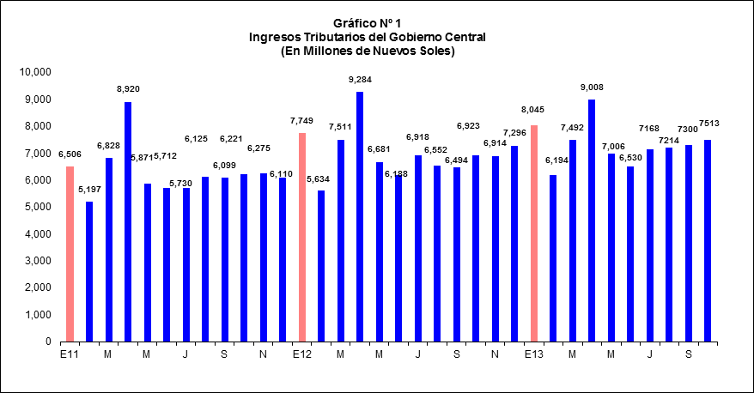

Cabe destacar que de no considerarse al sector minero, el crecimiento de los Tributos Internos hubiera alcanzado el 7,1%. Por su parte, la recaudación del Impuesto a la Renta hubiera crecido 4,5% y los pagos a cuenta del Impuesto a la Renta de la Tercera Categoría se hubieran incrementado en 0,5%.

En cuanto a los tributos aduaneros, éstos sumaron S/. 2 267 millones, registrando un incremento real de 6,3% respecto del mismo mes del año anterior, debido principalmente a los mayores pagos de los impuestos a la Importación (22,0%), del IGV Importaciones (4,6%), y del Impuesto Selectivo al Consumo, principalmente en la categoría Combustibles (2,8%).

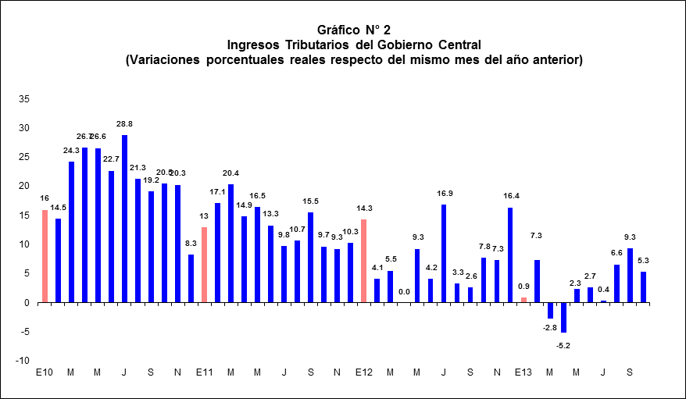

Entre enero y octubre, la recaudación ha experimentado un crecimiento acumulado del 2,2% en términos reales. Asimismo, la recaudación proveniente de los Tributos Internos se incrementó 2,0%.

Al respecto es importante destacar que a nivel del tamaño de los contribuyentes la recaudación de Tributos Internos de los Medianos y Pequeños Contribuyentes se incrementó en 17,4%, en términos reales en lo que va del año, lo cual es un reflejo de la ampliación de la base tributaria. Por su parte, la recaudación de los Principales Contribuyentes se contrajo en 2,4% en gran parte como consecuencia de la menor recaudación de los sectores primarios (Gráfico Nº 3).
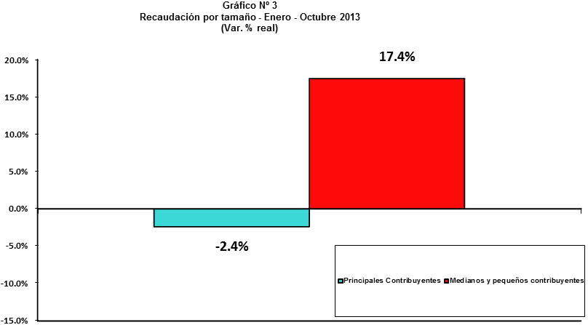En términos sectoriales, se mantiene la tendencia hacia la contracción a nivel de la recaudación de los Tributos Internos vinculados a sectores orientados al mercado externo. Así, entre enero y octubre de 2013 la recaudación proveniente del sector minero ha caído en 35,5%, en términos reales en comparación con el mismo período del 2012. Con ello, la participación del subsector minería metálica dentro del total de Tributos Internos se sitúa en 9,6%.
Asimismo, se han presentado contracciones en la recaudación proveniente de la Pesca (que cae 24,5%) e Hidrocarburos (cae 4,5%) tal como se aprecia en el gráfico siguiente:
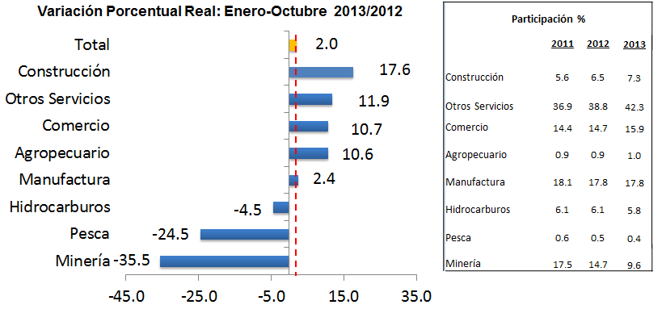

Impuesto a la Renta
En octubre, la recaudación del Impuesto a la Renta ascendió a S/. 2 786 millones, registrando una disminución real de 1,6% respecto a similar mes del año anterior (Gráfico Nº 4) como resultado del menor pago a cuenta del Impuesto a la Renta de la Tercera Categoría que totalizó S/. 1 673 millones y disminuyó 7,4% en relación al mismo mes del año previo. Complementariamente se debe mencionar que los pagos a cuenta mensuales provenientes del sector minero se han contraído en 33,3%.
Es importante señalar que desde la fecha de entrada en vigencia en junio del 2010, se han venido realizado pagos a cuenta del Impuesto a la Renta con Certificados de Inversión Pública Regional (CIPRL) registrándose a octubre del 2013 un acumulado de S/. 94,1 millones. No obstante, sólo entre enero y octubre de este año se han registrado pagos con dichos certificados por S/. 78,9 millones, lo que equivale a un 83,8% del total acumulado.
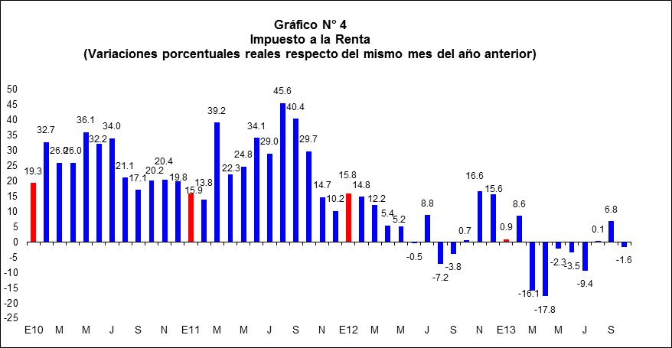
Impuesto General a las Ventas (IGV)
En octubre, la recaudación del IGV Total alcanzó S/. 4 207 millones, registrando un crecimiento de 4,0%, en términos reales, respecto de similar mes del año anterior (Gráfico Nº 5). A nivel de componentes, la recaudación del IGV de origen interno ascendió a S/. 2 257 millones, reportando un crecimiento de 3,5%. En tanto, la recaudación del IGV asociado a las importaciones alcanzó los S/. 1 950 millones, mostrando un crecimiento real de 4,6%.

Impuesto Selectivo al Consumo

En octubre, la recaudación del ISC ascendió a S/. 386 millones, nivel que representó una disminución real de 2,8% respecto a similar mes del 2012.
Impuesto a la Importación (Derechos Arancelarios)
Por su parte, la recaudación por concepto del Impuesto a la Importación (Derechos Arancelarios) ascendió a S/. 183 millones en octubre, cifra que representó un incremento real de 22,0% respecto a similar mes del año anterior.
Otros Ingresos
La recaudación del rubro Otros Ingresos ascendió a S/. 806 millones en octubre, registrando un incremento de 44,9%, en términos reales, respecto a similar mes del año 2012. Este comportamiento refleja los mayores pagos a nivel de diversos rubros, entre los que se puede mencionar al Impuesto Temporal a los activos Netos (ITAN), Casinos y Tragamonedas y Nuevo RUS.
Devoluciones
En octubre, las devoluciones de impuestos totalizaron S/. 864 millones, cifra que representó un crecimiento de 1,0%, en términos reales, respecto a su similar del año 2012. En los primeros 10 meses del año las devoluciones sumaron S/. 9 632 millones, lo que representa un crecimiento de 4,7% en términos reales.

Gerencia de Comunicaciones
Lima, miércoles 13 de noviembre del 2013.

Al respecto, es importante indicar que el incremento en la recaudación se calcula en términos reales netos de devoluciones.
El precio promedio del cobre cayó 11,0% entre enero y octubre en relación a similar período del 2012 y el precio del oro hizo lo propio en 24,8%.
Estos certificados son entregados en el marco del proceso Obras por Impuestos.

